
Nyári hangulat

Budapest, 2020. augusztus 17.

Júliusban 0,2%-kal, azaz 15 milliárd forinttal csökkent a befektetési alapokban kezelt vagyon. Ami a tőzsdéket illeti, a mind a fejlett, mind a fejlődő piacokon emelkedést figyelhettünk meg. Ezzel szemben a magyar börze némileg csökkent a hónap folyamán. A devizapiacon mind a dollárral, mind az euróval szemben erősödött a forint.

A befektetési alapok esetében az elmúlt hónapban a tőkeáramlások eredője 56 milliárd forintot mutat. A kategóriák többségénél tőkebeáramlást figyelhetünk meg, kiemelkednek a kötvény és az ingatlanalapok. A tőkeáramlás, a hozamok és az árfolyammozgások eredőjeként a BAMOSZ tagok által kezelt befektetési alapok összvagyona 0,2%-kal csökkent júliusban. A hónap végén a BAMOSZ tagok mindösszesen 6.199 milliárd forintot kezeltek befektetési alapokban.

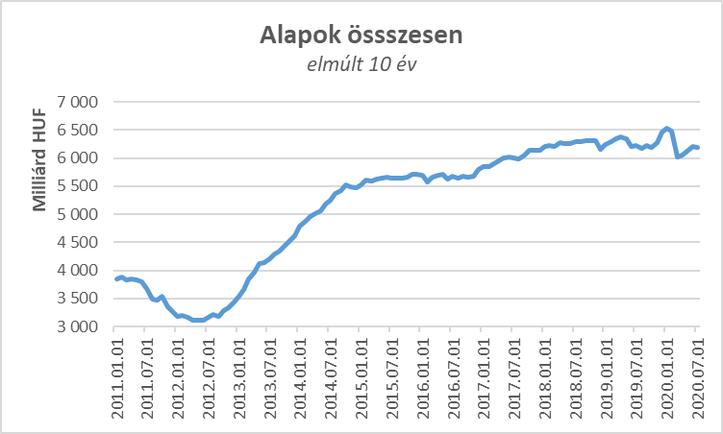

Néhány fontosabb tőkepiaci
index teljesítménye:

RMAX | -0,01 %
MAX | 0,38 %
BUX | - 3,14 %
MSCI DM (USD) | 4,69 %
MSCI EM (USD) | 8,42 %

Az euró/forint, illetve a
dollár/forint árfolyam változása

EUR/HUF | -3,32 %
USD/HUF | -8,55 %
A pénzpiaci alapok esetében l,2 milliárdos tőkekiáramlást tapasztalhattunk. Itt a hozamok sem tudtak korrigálni, ezért e kettős hatás 7,4%-os vagyonvesztést eredményezett

A kötvényalapoknál tőkebeáramlást tapasztalhattuk. ami megközelítette a 18,5 milliárd forintot és a legmagasabb érték a kategóriák között. Mindhárom alkategória esetében beáramlás volt. A rövid futamidejű kötvényalapoknál 12,9 Mrd Ft; a hosszú futamidejű kötvényalapoknál 2,7 milliárd forint. A szabad futamidejű kötvényalapok esetében 2,9 milliárd forint. A tőkebeáramlásnak köszönhetően a kötvényalapok vagyona 1,2 százalékkal tudott növekedni.

A vegyes alapoknál is tőkebeáramlás volt, amelynek nagysága csaknem 10,7 milliárd forint. Egyébiránt mindhárom alkategória esetében egyöntetűen tőkebeáramlást láthattunk. A kedvezőtlenül alakuló hozamok miatt azonban a vegyes alapok vagyona összeségében 0,9%-kal csökkent a hónap során.

A részvényalapoknál tőkebeáramlást figyelhettünk meg (12,2 Mrd), azonban az árfolyamok csökkenése miatt a hozamok kedvezőtlenül alakultak, így összességében a részvényalapok vagyona 0,6%-kal csökkent.

A tőkevédett alapok esetében a tőkemozgások eredője tulajdonképpen nulla lett. A vagyon nagysága is csak jelképes 0,1%-kal lett kevesebb.

Az abszolút hozamú alapok esetében a hónap során tőkekiáramlást láthattunk, aminek nagysága mindössze 0,7 milliárd forint. A hozamok tovább gyengítették a vagyont, így a kategória esetében 1,9%-os csökkenést tapasztalhattunk.

A származtatott alapok esetében ebben a hónapban a tőkemozgások eredője gyakorlatilag nulla lett. A hozamok azonban kedvezőtlenül alakultak, így a vagyon 1,1%-kal csökkent.

Az ingatlanalapok esetében az idén még nem tapasztalt mértékű tőkebeáramlást láthattunk 15,5 milliárdos értékben. A hozamok sem maradtak el, így a tőkeáramlás és az árfolyammozgások eredőjeként a nettó eszközérték 0,5%-kal nőtt.

Az árupiaci alapoknál 2,5 milliárdos tőkebeáramlást figyelhettünk meg, ráadásul a hozamok is segítették a növekedést, így a vagyonváltozás + 7,2% os lett a hónap folyamán. Ilyen tempó mellett az árupiaci alapok pár hónapon belül leelőzik a pénzpiaci alapokat, átadva a legkisebb kategória címet.

Az elsősorban intézményi befektetők vagyonát kezelő zártkörű alapok esetében az elmúlt hónapban kisebb tőkekivonás volt tapasztalható (1 mrd). A hozamok nyilvánvalóan itt sem alakultak kedvezően, így összeségében a vagyon 1,6%-kal csökkent a hónap során.

A szerkesztők figyelmébe:
BAMOSZ
A Befektetési Alapkezelők és Vagyonkezelők Magyarországi Szövetsége (BAMOSZ) a hazai alap- és vagyonkezelő szakmát képviselő szövetség. A BAMOSZ 25 tagja összesen közel 9.400 milliárd forint vagyont kezel, ezen belül mintegy 6.200 milliárd forintot befektetési alapokban. A BAMOSZ honlapja a www.bamosz.hu oldalon található.
A tájékoztatóban szereplő adatok – egyéb megjelölés hiányában – a Befektetési Alapkezelők és Vagyonkezelők Magyarországi Szövetségének tagjai által szolgáltatott számokon alapulnak, és kizárólag a BAMOSZ tagjaira vonatkoznak. Az adatok tájékoztató jellegűek, azok helyességét a BAMOSZ-nak nem áll módjában ellenőrizni, ezért azokért felelősséget nem vállal.
Részletes háttértáblák a BAMOSZ honlapon találhatók:

Legfrissebb havi adatok

További információ:
Szendi Sándor
info@bamosz.hu

